Mit Lockpfosten die Landwirtschaft erklären: Jetzt für die Saison 2022 anmelden.

Die Lockpfosten helfen Passantinnen und Passanten zu verstehen, was auf dem Feld wächst, wie Tiere in der Schweiz gehalten werden und welche ökologischen Leistungen Bauernfamilien täglich erbringen. Interessierte Betriebe können sich bis am 31. Januar 2022 für die neue Saison anmelden.

Die weissen Lockpfosten stehen an Äckern, Wiesen, Gehegen oder Weiden in der ganzen Schweiz. Sie haben zum Ziel, das Verständnis und den Respekt für die Arbeit der Bauernfamilien zu fördern. Konsumentinnen und Konsumenten erkennen, was auf dem Feld wächst, erhalten zusätzliche Informationen und lernen mehr über die landwirtschaftlichen Leistungen, die täglich von Bauernfamilien erbracht werden.

Schaltstelle, Bodenschatz und Denkwende
Über 40 Themen rund um die landwirtschaftliche Arbeit – von Bienen, Schweinen und Tierhaltung, über Weizen bis Wiesen – werden mit kurzen Texten erklärt. Zu jedem Lockpfostenthema gehören drei weisse Pfosten. Gesucht sind Betriebe in Stadtnähe oder an gut besuchten Wegen und touristischen Gebieten. Die Teilnahme am Projekt Lockpfosten ist für die Betriebe kostenlos. Jedoch investieren die Betriebe im Frühjahr Zeit, um die Pfosten zu streichen und sind beim Aufstellen der Pfosten vor Ort beteiligt. Nach dem Ende der Lockpfostensaison müssen die Pfosten vom Betrieb abgebaut, gereinigt und trocken eingelagert werden. Im darauffolgenden Frühjahr werden die Pfosten von einem Projektmitarbeiter wieder abgeholt und an den nächsten Betrieb weitergegeben.

Kontakt, Anmeldung
Lockpfosten sind Teil der Öffentlichkeitsarbeit von «Schweizer Bauern. Von hier, von Herzen.» und tragen dazu bei, die Landwirtschaft nahbarer zu machen und Produktionszweige, aber auch die ökologischen Leistungen der Schweizer Landwirtschaft, in den Fokus zu rücken.

Die Anmeldung für das Projekt 2022 erfolgt über die Webseite bauernportal.ch. Bei Fragen oder für Unterstützung bei der Anmeldung kontaktiere uns.
Telefon: 031 359 59 77 oder E-Mail: therese.schenker@lid.ch.
Anmeldeschluss ist der 31. Januar 2022.
Informationen zum Projekt findest du auf dem Bauernportal unter Hofprojekte. Noch Fragen? Wir geben gerne Auskunft.

Landwirtschaftlicher Informationsdienst LID
Projektleitung: Therese Schenker
Weststrasse 10
3000 Bern 6
therese.schenker@lid.ch
031 359 59 77

Bild 1 Wir übernehmen die Logistik und Planung, du hilfst beim Aufstellen.
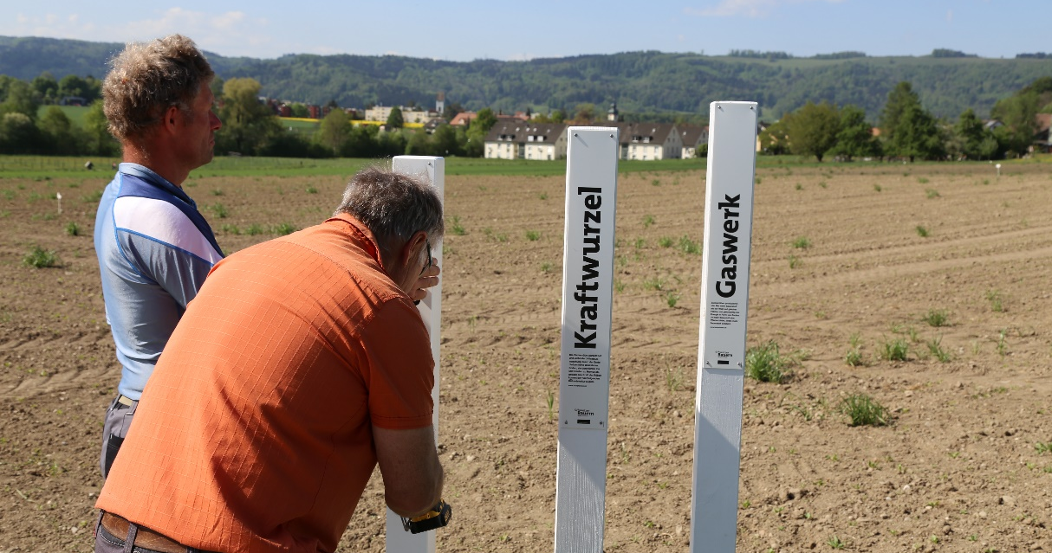

Bild 2 Konsumentinnen und Konsumenten erfahren mehr über die Arbeit der Schweizer Bauern.
